|  |
| --- |
| 得分 |
|  |

HWK2

字典

B10702057 盧昱達

成果

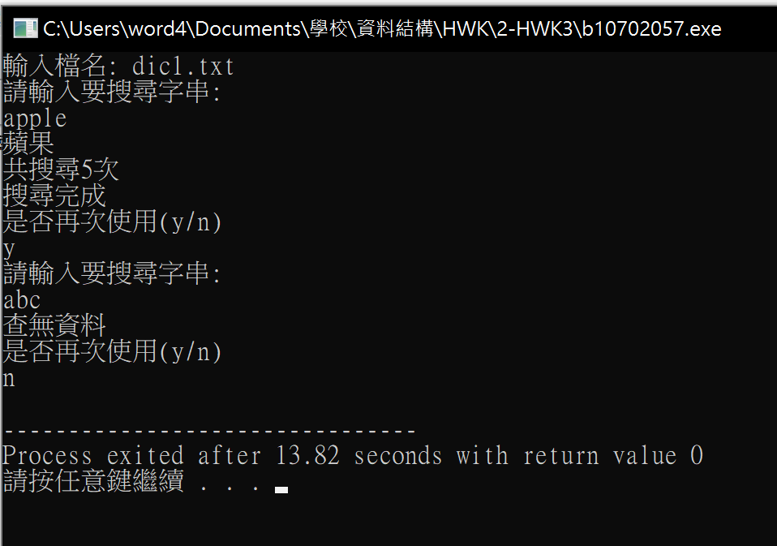心得

寫這次作業時，這讓人感覺不難，但需要花時間去設計你自己的程式，要自己去思考資料要怎麼存，我發現如過用我目前所使用的方法，取完餘數之後0可能會是資料最多的，如果有更多時間，會想要找到其他方式，看如何更平均分散這些資料。